Жили по соседству воробей и мышь: воробей под стрехой, а мышь в норке в подполе. Кормились тем, что от хозяев перепадало. Летом еще так-сяк, можно на поле или в огороде что-нибудь перехватить. А зимой хоть плачь: воробью хозяин силок ставит, а на мышь - мышеловку.
Надоело им так жить, и задумали они ляду копать, хлеб сеять.
Вскопали ладную делянку.
— Ну, что посеем? — спрашивает воробей.
— Да то, что люди сеют, — отвечает мышь. Собрали семян и посеяли пшеницу.
— Что будет твое, — спрашивает мышь воробья, — корешки иль вершки?
— Сам не знаю.
— Бери корешки, — советует мышь.
— Ладно, пускай будут корешки.
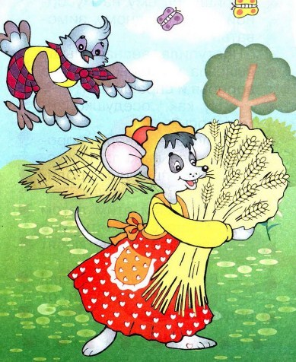
Настало лето. Поспела пшеница. Мышь сжала колосья, а воробью оставила солому.
Отнесла мышь колосья в свою нору, смолотила, смолола, напекла пирогов да и ест себе зимою. Хорошо живет, нужды не знает.
А воробей попробовал солому - невкусная!
Пришлось ему на мусорной яме, голодному, зимовать.
Наступила весна. Мышь вылезла из норы, увидела воробья и спрашивает:
— Ну, как, соседушко, зимовалось?
— Плохо, — говорит воробей, — еле выжил: невкусная наша пшеница уродилась.
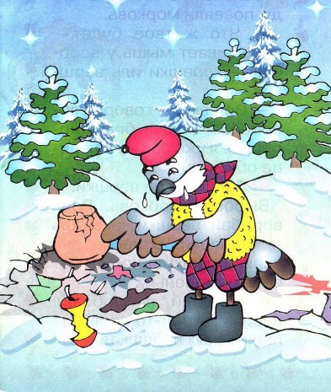
— Так давай этим летом будем морковь сеять, она сладкая. Все зайцы любят ее.
— Давай, коль не врешь! — подскочил воробей от радости.
Вскопали они новую лядину, посеяли морковь.
— Что ж твое будет, — спрашивает мышь у воробья, — корешки иль вершки?
— Вершки, — говорит воробей. — Боюсь брать корешки: я уже раз на пшенице обжегся.
— Ладно, бери вершки.
Выросла морковь. Взял воробей вершки, а мышь - корешки. Отнесла она свои корешки в нору и ест себе помаленьку.
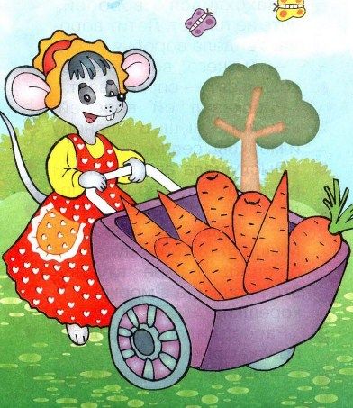
А воробей попробовал вершки, а они-то не лучше пшеничных корешков...
Нахохлился воробей, чуть не плачет. Летит ворона. Увидела воробья.
— Ты чего, воробей, нахохлился? — спрашивает.
Рассказал ей воробей, как они с мышью пшеницу и морковь сеяли.
Выслушала его ворона и расхохоталась во все горло:
— Глупый ты, воробей! Мышь тебя обманула... В пшенице самое вкусное это вершки, а в моркови - корешки.
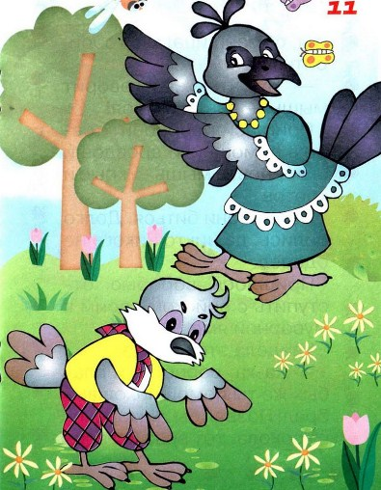
Рассердился воробей, прискакал к мыши.
— Ах ты, негодница, ах ты, обманщица! Я с тобой биться буду.
— Ну, что ж, — говорит мышь, — давай биться!
Пригласил воробей к себе в помощники дроздов и скворцов, а мышь - крыс да кротов.
Начали они биться. Долго бились, да никто никого не одолел.
Пришлось воробью отступить с войском своим к мусорной яме.
Увидела это ворона:
— Ха-ха, воробей, и слабых же ты помощников выбрал! Позвал бы ты морского сокола, тот враз бы всех мышей, и крыс, и кротов проглотил.
Полетел воробей на море, кликнул морского сокола.
Прилетел сокол и все мышиное войско проглотил. Одна только мышь, та, что воробья обманула, осталась: спряталась в нору.
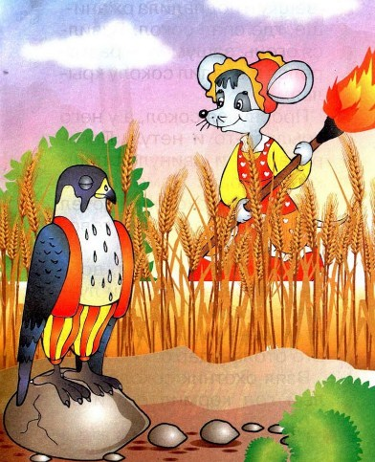
Наступил вечер. Полетел сокол ночевать на ржанище. Сел на камне и крепко уснул. А воробей пощебетал на радостях и под стреху забрался.
Тем временем хитрая мышь побежала в поле к пастухам, схватила головешку и подпалила ржанище, где спал сокол. Взвился огонь, зашумел - разгорелся и опалил соколу крылья.
Проснулся сокол, а у него крыльев-то и нету... Погоревал он и двинулся пешком к морю. Заметил его по дороге охотник, хотел застрелить, а сокол и говорит ему:
— Не стреляй меня, добрый человече. Возьми лучше с собой: когда отрастут у меня крылья, я тебя за это отблагодарю.
Взял охотник сокола. Целый год кормил его и за ним ухаживал.
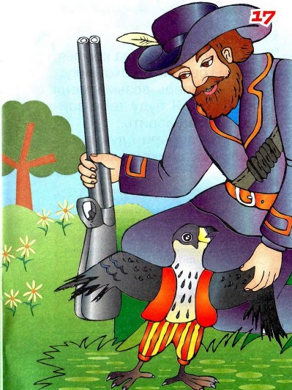
Отросли у сокола крылья, вот и говорит он охотнику:
— А теперь возьми меня на охоту. Я буду тебе зайцев и птиц ловить.
С той поры и служит сокол помощником у охотника.
Иллюстрации: Н.Хромова.

